Horta Bio… em casa
Ficha de Registo AGRIÃO
Identificação da planta escolhida
Nome comum da espécie: Agrião de jardim | Nome científico: Barbarea verna
Quando colocaste a semente na terra?

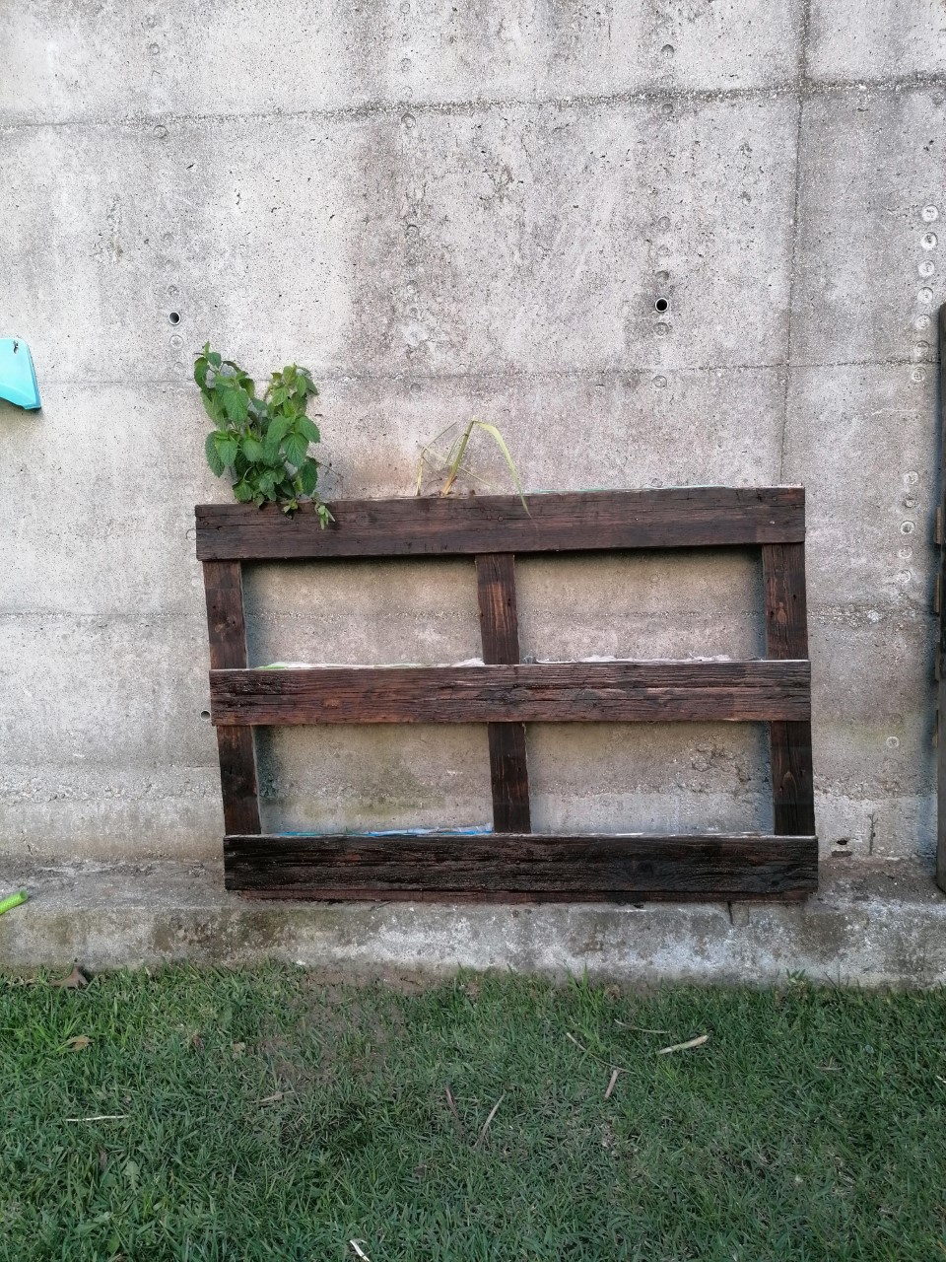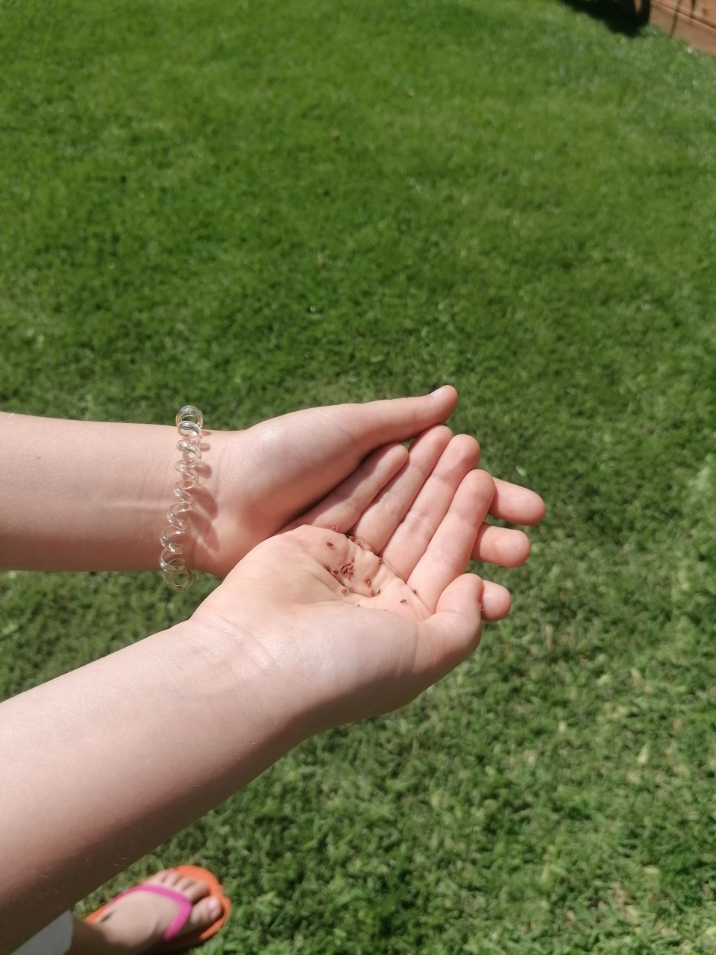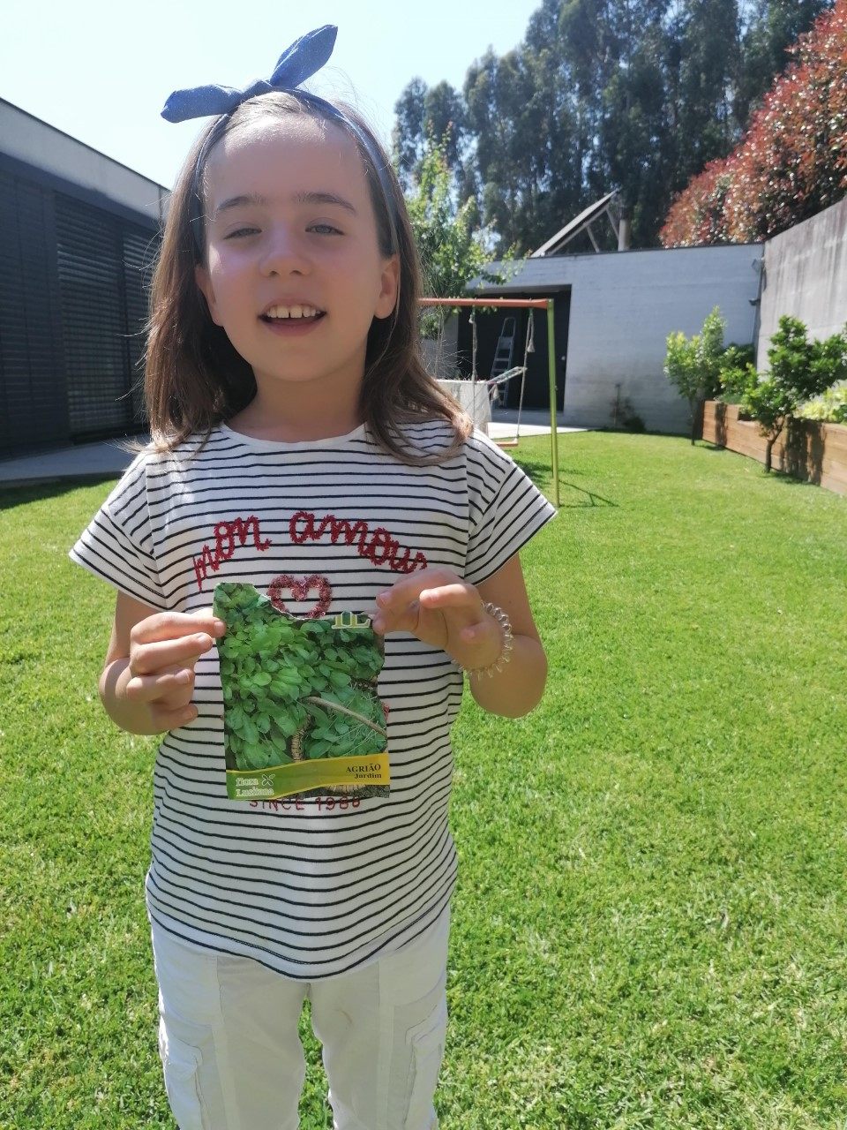
Data: 23/04/2020

Quantos dias passaram até ao aparecimento da plântula?
Passaram 10 dias.
Resposta:
Até ao aparecimento da plântula passaram 10 dias.

Semana 1:
Na primeira semana nada germinou. Mantive a rega para que germinasse saudável.

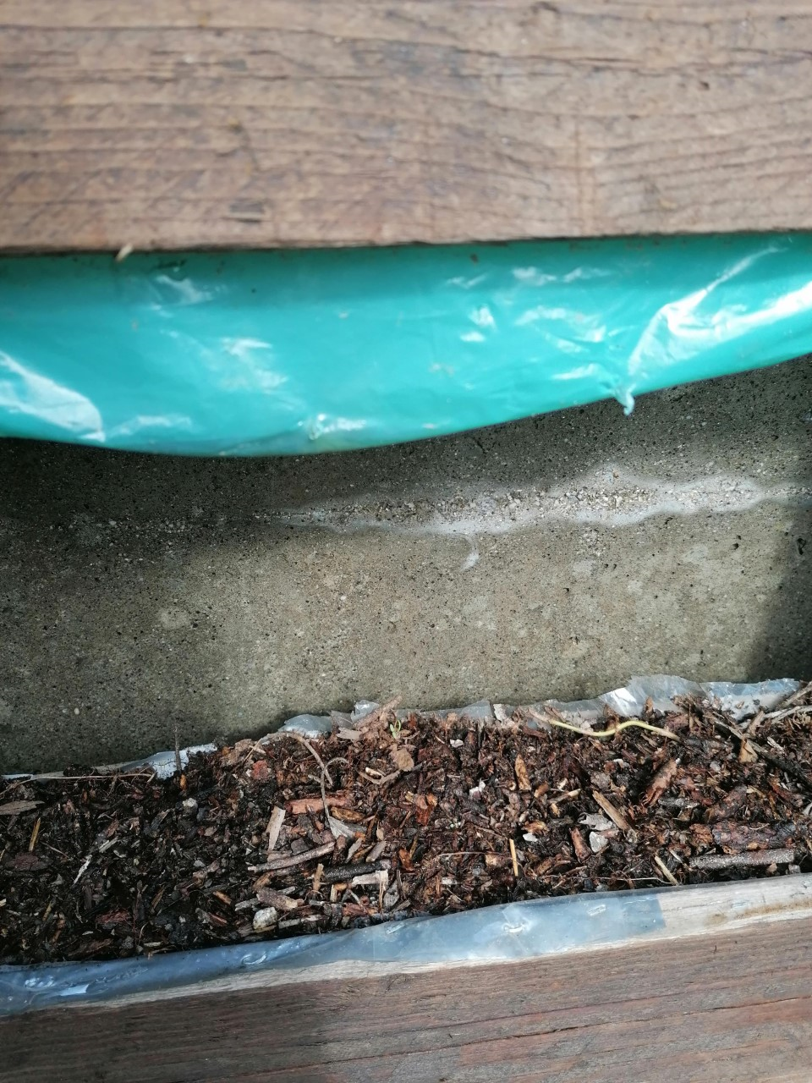

Semana 2:
Na segunda semana brotou o primeiro rebento de agrião.

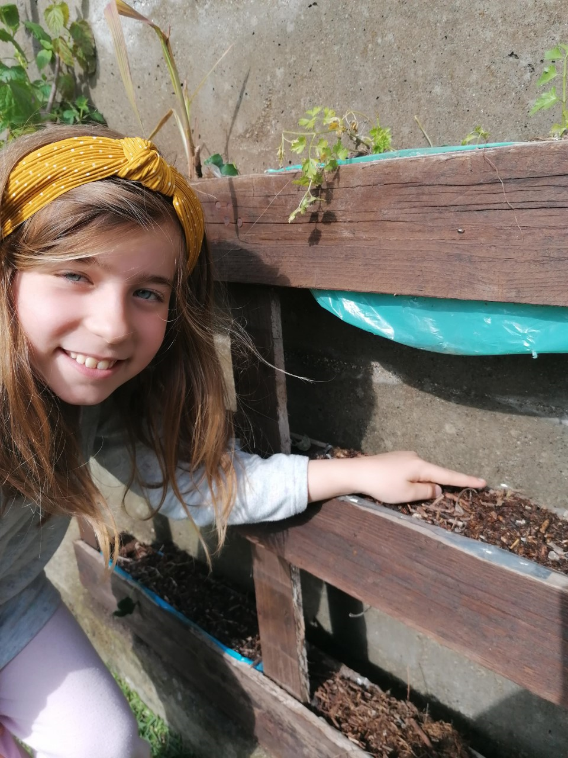

Semana 3:
Na semana seguinte, brotaram vários rebentos de agrião e já se percebiam várias folhinhas. O calor aumentou e eu tive de regar mais vezes os rebentos. Rapidamente a cada dia surgiam mais. Decidi identificar os agriões com o nome num pau de gelado, enterrado na terra.
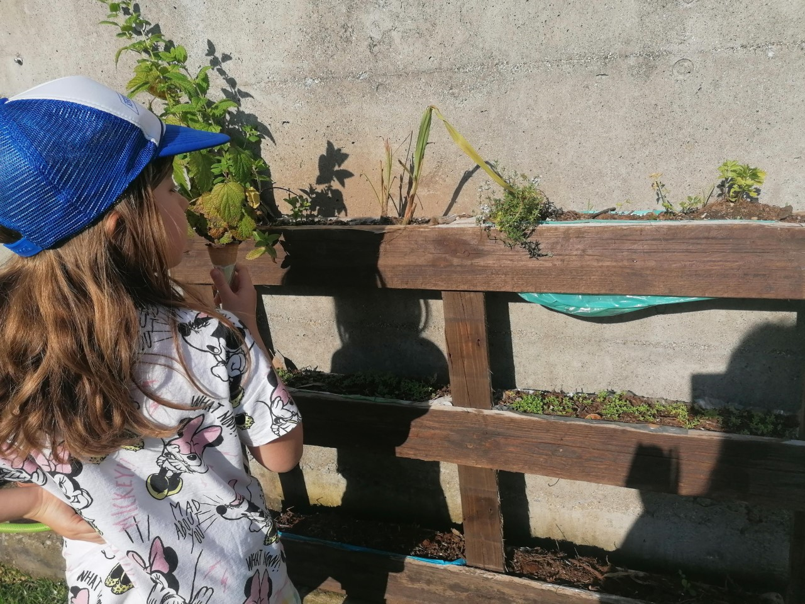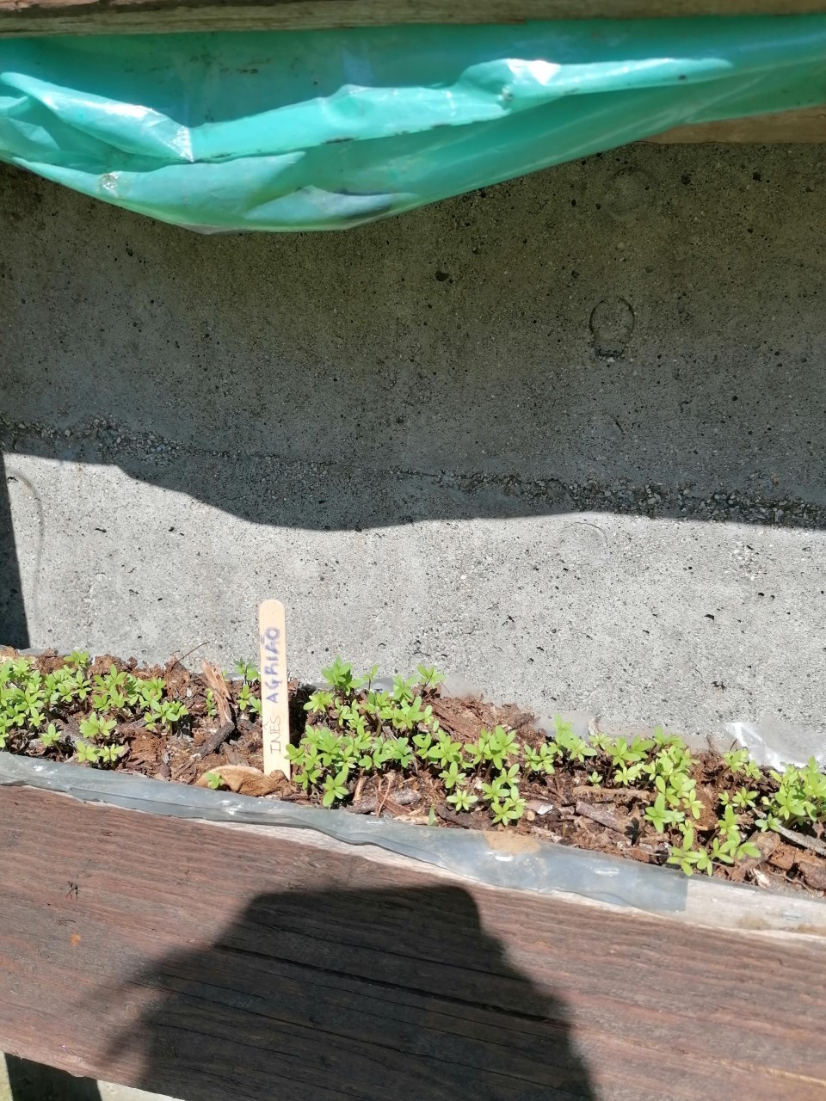
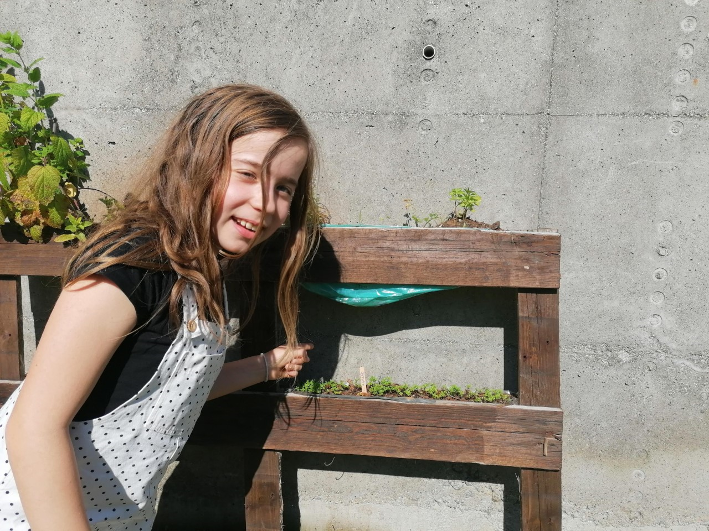

Semana 4:
Nesta semana os rebentos cresceram e multiplicaram-se e agora são pequenos agriões cheios de novos raminhos. Muito em breve estarão nas saladas de cá de casa.
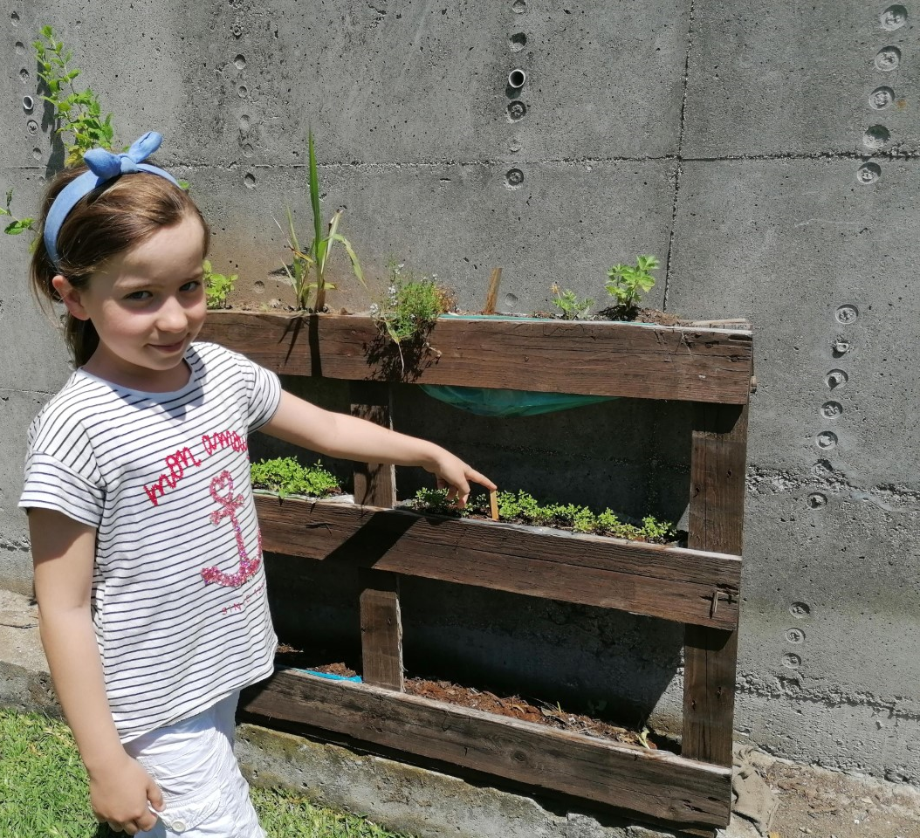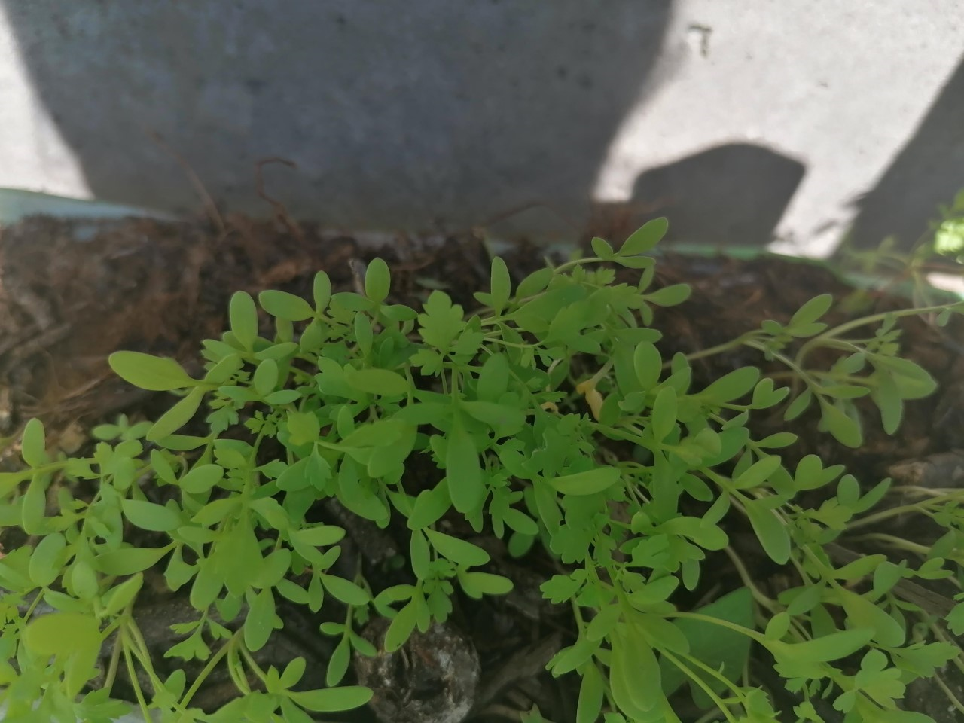
Por fim…
Descreve-nos como foi feita a sementeira:
A minha avó ofereceu-me um saco de sementes de agrião e o meu pai preparou uns vasos em paletes usadas (para reciclar). Enchemos com composto da compostagem e terra. Depois deitamos na terra as sementes e cobrimos com uma fina camada de terra.

Como foi realizada a manutenção da tua planta?

Fui regando ao longo do tempo, mantendo sempre a terra húmida, mas não excessivamente.

Que materiais utilizaste?

- Embalagem de sementes de agrião;
- Palete de madeira revestida de plástico no seu interior;
- Terra;
- Composto da nossa caixa da compostagem;
- Regador;
- Pau de gelado;
- Sol, ar e água!

AUTORIA: Inês Ribeiro Monteiro
DATA: 25/05/2020
TURMA: EBJ3A
PROFESSORA: Rosa Mesquita
ESCOLA: Escola Básica de Joane – Agrupamento de Escolas Padre Benjamim Salgado

